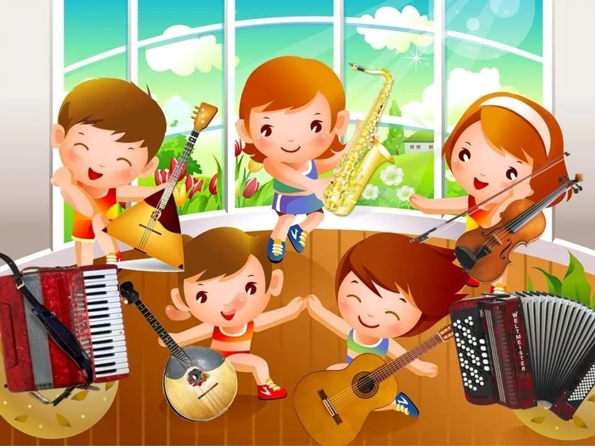

Обучение детей игре на музыкальных инструментах в игровой форме

Знакомство с музыкальными игрушками и инструментами в 1 младшей группе.
Знакомить детей с музыкальными инструментами можно начинать уже в 1 младшей группе. Главной формой работы с инструментами в данном возрасте являются игры звуками. В образных играх с детскими музыкальными инструментами дети учатся понимать первичный смысл звукоизобразительных и выразительных средств музыки: «гром», «дождик», «ветерок», «сильный ветер», «медведь идет», «зайчик скачет». Учить детей различать звуки по высоте (высокое и низкое звучание колокольчика, металлофона, фортепиано), узнавать и различать звуки бубна, погремушки, барабана, дудочки.
В этом возрасте необходимо в игровой форме, легко и непринужденно заинтересовывать этой деятельностью. Используемые инструменты в младшей группе очень просты: это маленькие маракасы, погремушки, бубенцы, бубны, колокольчики, барабаны. Для детей очень привлекательны различные самодельные инструменты.
Самое широкое применение на данном этапе должны получить звучащие жесты, которые ничем не заменимы для развития метроритма у детей. Ритмические упражнения в звучащих жестах должны проводиться только с речевой поддержкой. Педагог в работе с детьми данного возраста должен учитывать, что малыши не могут ждать пока на инструментах играют другие, поэтому необходимо использовать преимущественно групповые формы работы.
Погремушка
Цель: развитие чувства ритма, умение выполнять соответствующие движения.
Погремушка-погремушка,
музыкальная игрушка
Хочешь, сразу две возьми
И греми, греми, греми!
Хочешь, сразу две возьми
И греми, греми, греми!
Спрячь за спинку погремушки
Отдохнут от шума ушки
На соседей погляди
И тихонько посиди
На соседей погляди
И тихонько посиди
Для игры вам понадобятся погремушки. Рекомендуем использовать одинаковые для всех детей и заранее проверить их звучание (громкость): учитывайте, что будут играть все дети и у каждого будет по две погремушки, поэтому лучше подбирайте негромко «шуршащие», а не гремящие.Игра проводится в соответствии с текстом: мы помогаем детям ритмично встряхивать погремушки, а затем – спрятать их за спинку. Чтобы малыши не заскучали в тот момент, когда погремушки спрятаны – можно чуть-чуть подбрасывать их на коленях.

Вторая младшая группа.
Во 2-й младшей группе закрепляем знания детей о музыкальных инструментах и игрушках, о которых они узнали в первой младшей группе. Было замечено, что детям этого возраста доставляет удовольствие выполнять различные движения с инструментами. Для развития чувства ритма детям предлагается такое упражнение. Всем детям раздаём по 2 кубика и предлагаем занять место в вагончиках-стульчиках. Поезд набирает ход – дети медленно ударяют в кубики. Темп ускоряется, дети вместе с воспитателем стараются передать ритм быстрее. Поезд останавливается, и вместе с мелодией замолкают и кубики.
Всегда с большой охотой дети выполняют упражнения на развитие ритмического восприятия. К детям в гости приходит матрёшка и приносит с собой кубики и погремушки. Она хочет поплясать, а музыки нет. Тогда воспитатель просит детей сыграть матрёшке, а она будет плясать. Дети с удовольствием под плясовую музыку ударяют погремушками и кубиками.
В игре “Кто по лесу ходит?” задание усложняется. Дети учатся сравнивать и передавать на одном инструменте медленные удары – ходит мишка, слон, и быстрые – прыгает зайчик, бежит ёжик.
Практика показывает, что дети этого возраста без особых трудностей различают по звучанию два разных колокольчика (высокое и низкое звучание), в играх “Капельки большие и маленькие”, “Какая птичка поёт?”, дети различают от 1 и до 2 октавы.
Игра «Веселые матрешки».
Цель:Учить детей различать звуки по высоте.
Игровые пособия: Матрешки трех величин: высокие – в зеленых сарафанах и платочках, средней величины- в синих, низенькие – в красных.
Количество - по числу играющих.
Цветы красного, зеленого и синего цвета (три).
Музыкально- дидактический материал : металлофон.
Ход игры.
Дети сидят за столами, поставленными буквой П. Воспитатель находится перед ними. Исполняет звуки на металлофоне. В руках у детей матрешки: у сидящих слева – высокие, у сидящих справа – низкие, в центре – средней величины.
Педагог : «Дети, сейчас ваши матрешки будут плясать. Но для этого нужно внимательно слушать, какой звук звучит. Если низкий – запляшут низкие матрешки, если средней высоты – запляшут матрешки среднего роста. Если высокий – будут плясать только высокие матрешки». Объясняет, что изображать пляску нужно легким покачиванием матрешки в приподнятой руке или постукиванием. Воспитатель исполняет звуки разной высоты, все время изменяя последовательность звучания. По окончании отмечается команда победитель, ей вручают цветы.
Продолжая развивать динамическое восприятие, используются такие игры как "Тихие и громкие ладошки", "Тихие и громкие звоночки", где дети сначала звонят колокольчиками то тихо, то громко, в соответствии с изменением силы звука в музыке, а потом, усложняя задания: дети делятся на 2 подгруппы. Девочки – тихие звоночки, а мальчики – громкие, и звенеть они должны только свою музыку, развивается выдержка и внимание.
При обучении игре на детских музыкальных инструментах большое значение имеет развитие чувства ритма, умение передавать детьми несложный ритмический рисунок. Поэтому во второй младшей группе мы стараемся использовать различные ударные инструменты.
"БАРАБАН"
А. Шибицкой, муз. Е. Тиличеевой
Цели:
• развитие слухового внимания, чувства ритма, способности к звукоподражанию ;
• разучивание разных ритмических рисунков
• коррекция мелкой моторики рук, звукопроизношения;
• автоматизация звуков «б», «м» в звукосочетаниях;
• обучение правильному положению инструментов, воспроизведение звуков на барабане в определенном ритме, отстукивание палочками по столу, дотрагиваться ими друг друга в ритме.
1.У меня барабан.
Я стучу: бам, бам!
Барабанит барабан:
Бам, бам, бам, бам!
2.Саша, палочку возьми.
В барабан постучи.
Барабанит барабан:
Бам, бам, бам, бам!
3. Мы идем, мы идем,
барабан несем.
Барабанит барабан:
Бам, бам, бам, бам!
Музыкальный руководитель марширует по комнате, ритмично ударяя палочками по барабану. Подходит к ребенку, дает ему одну палочку, и они вместе «играют на барабане».
Маршируют все дети.
Средняя группа.
Как и в более раннем возрасте, игра на детских музыкальных инструментах пронизывает все виды музыкальной деятельности: дети поют и аккомпанируют себе на инструментах, танцуют с инструментами, озвучивают стихи и сказки в театрализованных играх. В средней группе педагог подводит детей от свободного непроизвольного манипулирования к более осознанному вниманию и формированию способности детей к коллективным формам инструментального музицирования (детский оркестр). Педагог постепенно формирует у детей стабильное чувство метра, умение его использовать на разных инструментах и в звучащих жестах.
Очень простой оркестр для средней группы. Поочередно: поем - играем.
Аранжировка Татьяны Копытовой. Идея и текст Марины Мишаковой.
Музыка - эстонская народная песня `У каждого свой музыкальный инструмент`.
Цель:развивать чувство ритма, выполнять соответствующие тексту движения.
ЭТО НАШ ПОДАРОК МАМЕ
Маракасы зашуршали,
Так красиво зазвучали!
Мы на них сыграем сами –
Это наш подарок маме!
Бубны тоже не отстали,
Так красиво зазвучали!
Мы на них сыграем сами –
Это наш подарок маме!
Кастаньеты застучали,
Так красиво зазвучали!
Мы на них сыграем сами –
Это наш подарок маме!

Гости, хлопайте в ладошки,
Помогайте нам немножко!
Мы для вас сыграем сами –
Это наш подарок маме!

Старшая группа.
Дети уже много могут в этом возрасте, они проявляют необычайный интерес к музыкальным инструментам, хотят и могут на них играть организованно и импровизационно. В старшей при обучении игре на детских музыкальных инструментах важное место отводится музыкально-дидактическим играм. Музыкально-дидактические игры помогают развивать в детях определённые умения и навыки, так необходимые при овладении тем или иным инструментом, прививают интерес и желание играть на них самостоятельно, развивают музыкальные способности. Поэтому обязательно применяются в своей работе различные игры, способствующие более эффективному обучению детей игре на музыкальных инструментах. Например:
Определи инструмент
Цель игры: развитие навыков игры на музыкальных инструментах, развитие тембрового слуха
Оборудование: музыкальные инструменты
Ход игры: Двое детей сидят спиной друг к другу. Перед ними на столах лежат одинаковые инструменты. Один из играющих исполняет на любом инструменте ритмический рисунок, другой повторяет его на таком же инструменте.
Также дети очень любят сказочки – шумелки. Например:
ЗИМА В ЛЕСУ
Осенью мышки с утра до вечера бегали по лесу, собирая еду на зиму. ТРЕЩОТКА
Белочки прыгали по веткам, собирая орешки./ ЛОЖКИ
И вот с неба стали падать снежинки. /МЕТАЛЛОФОН
Снег укрыл землю пушистым белым одеялом. И на снегу были видны следы маленьких лапок. /ТРЕУГОЛЬНИК
Белочки устраивали себе гнёзда на деревьях. Мыши попрятались в свои норки и делали себе гнёздышки из травы./ ШУРШАТЬ БУМАГОЙ
У всех было много еды. Белки грызли орешки, /КСИЛОФОН
Мышки грызли зёрнышки/ ТОН - БЛОК (рубель) РАСЧЁСКА / ГОФРИРОВАННЫЙ КАРТОН / (Рубель)
В лесу шумел холодный зимний ветер./ ДУТЬ
Но белочкам было тепло в гнёздах /ЦОКАТЬ ЯЗЫКОМ
И мышкам было хорошо в своих маленьких норках. /ПИЩАТЬ
Подготовительная к школе группа.
В этом возрасте важно воспитать у детей потребность в любительском музицировании (музыка как удовольствие, досуг, как отдых, средство самовыражения). Эта потребность в музицировании должна стать качеством личности – на всю жизнь. В подготовительной группе знакомим детей с нотным станом и названием нот. Обучение детей нотной грамоте идёт через игру, через сказку, через развитие детской фантазии. При знакомстве с нотами используются короткие стихи из “Нотной азбуки”. Дети легче запоминают ноты и стихотворения вносят оживление, вызывают эмоциональный отклик у детей. Очень помогают в знакомстве с названием нот диатонические колокольчики. Диатонические колокольчики развивают ещё и музыкальный, гармонический, полифонический, тембровый, динамический слух, ведь каждый колокольчик имеет своё звучание от ноты «до»1й октавы, до «до» 2й октавы, повторяя расположение белых фортепианных клавиш.

Очень любят дети игры-импровизации, где они могут руководить музыкальным процессом. Вначале дети стесняются, но постепенно с большим удовольствием сочиняют и исполняют придуманную музыку.
Игра «Посвящение в дирижеры. Первая симфония»
Цель:Развитие воображения, творческого потенциала ребенка.
Оборудование: музыкальные инструменты, палочка для дирижера.
Педагог предлагает кому-нибудь из детей побыть настоящим дирижером: продирижировать своей первой симфонией. Ее, конечно, нужно будет сочинить. Для этого надо выбрать себе 2-3 инструмента, встать перед музыкантами и показывать им по очереди, как, сколько и в каком порядке исполнять музыку, которую будет сочинять дирижер. Вот и получится музыка, которую ребенок сам сочинит и исполнит с помощью музыкантов.

Таким образом, проводя планомерную работу по обучению детей игре на музыкальных инструментах в течение всего времени пребывания в детском саду, подходим к главному этапу работы – созданию оркестра и сознательному разучиванию в нём мелодий на музыкальных инструментах.
Музыкальные инструменты для детей всегда останутся чудесными, необыкновенно притягательными предметами, на которых очень хочется сыграть. Ведь инструмент для ребенка – символ музыки, а тот, кто играет на нем – почти волшебник. Для успешного приобщения к музыкальной деятельности в руках у ребенка должен быть инструмент.
Анализируя проведённую работу, можно сказать, что игра на детских музыкальных инструментах помогает развивать музыкальные способности детей: тембровый, динамический, звуковысотный слух, чувство ритма, музыкальную память. Дети сами ориентируются в разнообразных приёмах игры, у них развивается слуховой контроль и умение исправлять неточности в своём исполнении. Многие ребята могут подбирать мелодии по слуху.
Бесспорна и воспитательная функция оркестра, поскольку коллективное музицирование является также одной из форм общения. У детей появляется ответственность за правильное исполнение своей партии, собранность, сосредоточенность. Оркестр объединяет детей, воспитывает волю, упорство в достижении поставленной задачи, помогает преодолеть нерешительность, робость, неуверенность в своих силах.

